Universidade do Sul de Santa Catarina – UNISUL
Campus Sul
Disciplina de Banco de Dados Aplicado
Exercícios - Aula 15 – Lista 2
Seja o seguinte modelo de dados nível lógico:
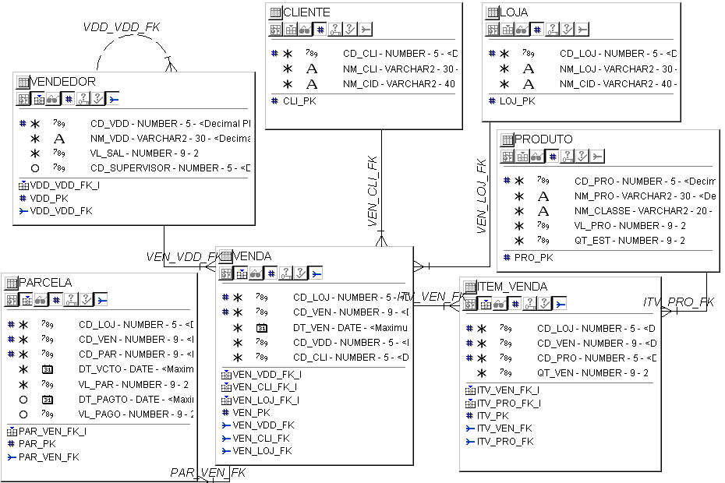

1) Construa uma function que retorne o número de vendas que possuem parcelas vencidas e não pagas (em atraso).
CREATE OR REPLACE FUNCTION FEX1 IS
CURSOR CVEN IS
SELECT DISTINCT CD_LOJ,CD_VEN
FROM PARCELA
WHERE DT_VCTO < SYSDATE
AND VL_PAGO IS NULL;
NR_VEN NUMBER(5);
WLOJ NUMBER(3);
WVEN NUMBER(5);
BEGIN
WLOJ := NULL;
WVEN := NULL;
NR_VEN := 0;
FOR RVEN IN CVEN LOOP
IF WLOJ IS NULL OR WLOJ <> RVEN.CD_LOJ OR WVEN <> RVEN.CD_VEN THEN
WLOJ := RVEN.CD_LOJ;
WVEN := RVEN.CD_VEN;
END IF;
NR_VEN := NR_VEN + 1;
END LOOP;
DBMS_OUTPUT.PUT_LINE('NR VENDAS= '||NR_VEN);
END;

OU

CREATE OR REPLACE FUNCTION FEX1 IS
NR_VEN NUMBER(5);
BEGIN
SELECT COUNT(*) INTO NR_VEN
FROM (
SELECT DISTINCT CD_LOJ,CD_VEN
FROM PARCELA
WHERE DT_VCTO < SYSDATE
AND VL_PAGO IS NULL
);
DBMS_OUTPUT.PUT_LINE('NR VENDAS= '||NR_VEN);
END;
2) Construa uma function que retorne o valor do salário de um vendedor. O código do vendedor deve ser recebido por parâmetro.
CREATE OR REPLACE FUNCTION FSAL(
PCOD_VDD NUMBER)
RETURN NUMBER IS
WSAL NUMBER(9,2);
BEGIN
SELECT VL_SAL INTO WSAL
FROM VENDEDOR
WHERE CD_VDD = PCOD_VDD;
RETURN (WSAL);
END;
3) Construa uma function que retorne o nro de vendas em que um vendedor atendeu. O código do vendedor deve ser recebido por parâmetro.
CREATE OR REPLACE FUNCTION FVEN(
PCOD_VDD NUMBER)
RETURN NUMBER IS
WVEN NUMBER(5);
BEGIN
SELECT COUNT(*) INTO WVEN
FROM VENDA
WHERE CD_VDD = PCOD_VDD;
RETURN (WVEN);
END;
4) Construa uma procedure para que imprima o nome de todos os vendedores, o seu salário (chamar a função do ex.2) e o nro de vendas que atendeu (chamar a função do ex.3).
CREATE OR REPLACE PROCEDURE PVDD IS
CURSOR CVDD IS
SELECT CD_VDD,NM_VDD
FROM VENDEDOR;
WSALARIO NUMBER(9,2);
WVENDA NUMBER(9,2);
BEGIN
FOR RVDD IN CVDD LOOP
WSALARIO := FSAL(RVDD.CD_VDD);
WVENDA := FVEN(RVDD.CD_VDD);
DBMS_OUTPUT.PUT_LINE(
'VENDEDOR= '||RVDD.NM_VDD||
' SALARIO= '||WSALARIO||
' VENDA= '||WVENDA);
END LOOP;
END;
5) Construa uma funcion que retorne o nome da cidade que um cliente reside. O código do cliente deve ser recebido por parâmetro.
CREATE OR REPLACE FUNCTION FCID(PCOD_CLI NUMBER)
RETURN VARCHAR2 IS
WNM_CID CLIENTE.NM_CID%TYPE;
BEGIN
SELECT NM_CID INTO WNM_CID
FROM CLIENTE
WHERE CD_CLI=PCOD_CLI;
RETURN WNM_CID;
END;
6) Construa uma function que retorne o valor total de uma venda. O código da venda e o código da loja devem ser recebidos por parâmetro.
CREATE OR REPLACE FUNCTION FVEN(PCOD_LOJ NUMBER,
PCOD_VEN NUMBER)
RETURN NUMBER IS
WVL_VEN NUMBER(9,2);
BEGIN
SELECT SUM(VL_PAR) INTO WVL_VEN
FROM PARCELA
WHERE CD_VEN = PCOD_VEN
AND CD_LOJ = PCOD_LOJ;
RETURN WVL_VEN;
END;
7) Construa uma function que retorne o valor previsto para recebimento em um determinado mês (parcelas a receber que vencem o mês).
CREATE OR REPLACE FUNCTION FVLPREV(PDT_INI DATE,
PDT_FIM DATE)
RETURN NUMBER IS
WVL_PREV NUMBER(9,2);
BEGIN
SELECT SUM(VL_PAR) INTO WVL_PREV
FROM PARCELA
WHERE DT_VCTO BETWEEN PDT_INI AND PDT_FIM;
RETURN WVL_PREV;
END;
8) Construa uma function que retorne o valor efetivamente recebido das parcelas vencidas num determinado mês.
CREATE OR REPLACE FUNCTION FVLEFET(PDT_INI DATE,
PDT_FIM DATE)
RETURN NUMBER IS
WVL_EFET NUMBER(9,2);
BEGIN
SELECT SUM(VL_PAGO) INTO WVL_EFET
FROM PARCELA
WHERE DT_VCTO BETWEEN PDT_INI AND PDT_FIM
AND DT_PAGTO IS NOT NULL;
RETURN WVL_EFET;
END;
9) Construa uma procedure para listar nos doze meses do ano (o ano deve ser recebido como parâmetro), o mês/ano, o valor previsto para recebimento em cada mês (chamar a função do ex. 7), o valor efetivamente recebido em cada mês (chamar a função do ex. 8) e a diferença entre o valor efetivo e o valor previsto, representando o valor que deveria mas não foi recebido por falta de pagamento.
CREATE OR REPLACE PROCEDURE PEX9(PANO NUMBER) IS
WDATA_INI DATE;
WDATA_FIM DATE;
BEGIN
FOR MES IN 1..12 LOOP
IF MES < 10 THEN
WDATA_INI:= TO_DATE('01/0'||TO_CHAR(MES)||'/'||TO_CHAR(PANO));
ELSE
WDATA_INI:= TO_DATE('01/'||TO_CHAR(MES)||'/'||TO_CHAR(PANO));
END IF;
IF MES < 12 THEN
IF MES < 9 THEN
WDATA_FIM:= TO_DATE('01/0'||TO_CHAR(MES+1)-1||'/'||TO_CHAR(PANO));
ELSE
WDATA_FIM:= TO_DATE('01/'||TO_CHAR(MES+1)-1||'/'||TO_CHAR(PANO));
END IF;
ELSE
WDATA_FIM:= TO_DATE('01/01/'||TO_CHAR(PANO+1));
END IF;

DBMS_OUTPUT.PUT_LINE(MES||' - VLR_PREVISTO= '||FVLPREV(WDATA_INI,WDATA_FIM)
||'- VLR_EFETIVO= '||FVLEFET(WDATA_INI,WDATA_FIM)
||' DIFERENÇA= '||FVLPREV(WDATA_INI,WDATA_FIM)-FVLEFET(WDATA_INI,WDATA_FIM));
END LOOP;
END;

